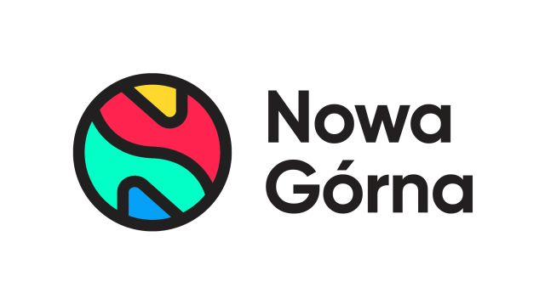
Informacja prasowa: 12-02-2024, Łódź
Biuro Prasowe Nowa Górna
Tomasz Pietrzak/Guarana PR
tel. 509 106 256 mail. tomasz.pietrzak@guaranapr.pl

Rozbudowa Nowej Górnej na ostatniej prostej.
Najemcy już się urządzają

Dobiega końca rozbudowa centrum handlowego Nowa Górna w Łodzi. Przy obiekcie już wyrósł nowy park handlowy, który pomieści cztery sklepy. Trwają też ostatnie prace wykończeniowe budynku oraz terenów wokół inwestycji.

Do retail parku weszli także najemcy, którzy zaczynają prace fit-out’owe, czyli związane z wykończeniem i aranżacją lokali. – Sam budynek jest już zamknięty, a wszystkie powierzchnie zostały przekazane najemcom do dalszych prac – informuje Paweł Dolański z Greenman Poland.

– Marki przystąpiły do przygotowania swoich sklepów. Przed nimi prace związane z aranżacją przestrzeni handlowych, a w kolejnym etapie, tuż przed otwarciem, z towarowaniem. Po naszej stronie trwają natomiast ostatnie prace związane z instalacjami wewnętrznymi – dodaje.

Część robót trwa teraz wokół parku handlowego. – Skupiamy się obecnie na pracach związanych z dokończeniem zagospodarowania terenu. Na tym etapie powstają miejsca parkingowe, które będą ulokowane przy obiekcie, a także drogi i chodniki prowadzące do inwestycji – wylicza Paweł Dolański.

Najbliższe tygodnie na budowie upłyną też na dalszych pracach instalacyjnych wewnątrz oraz nad przyłączem energetycznym. Sama inwestycja realizowana jest według planu. Oznacza to, że pierwsi klienci zrobią tu zakupy już w II kwartale tego roku.

W nowo powstałym parku handlowym, który razem z centrum handlowym Nowa Górna stanie się częścią nowoczesnego kompleksu convenience, kupujący znajdą aż 4 nowe marki. Swoje sklepy będą mieć tu tak znane sieci jak Maxi Zoo, KiK, czy Sinsay.

Inwestor zapowiada także obecność popularnej sieci non-food. Sam obiekt, już w momencie ogłaszania inwestycji latem 2023 roku był w 100 proc. wynajęty. Taki sam poziom komercjalizacji ma dziś również Nowa Górna.

Trwająca od lipca 2023 roku rozbudowa to już kolejna w ostatnich latach inwestycja przy ul. Kolumny 6/36. Latem 2022 roku zakończyła się tu wielowymiarowa modernizacja centrum handlowego, która objęła m.in. elewację, a także wnętrza obiektu.

Źródło: Nowa Górna

***

Centrum Nowa Górna zlokalizowane jest w Łodzi przy ul. Kolumny 6/36. Otwarty w 1997 roku obiekt ma powierzchnię ponad 18 tys. m kw. GLA i liczy sobie 30 sklepów i punktów usługowych. W minionym roku centrum odwiedziło blisko 3 mln osób. Wśród kluczowych najemców centrum znaleźć można m.in. Carrefour, CCC, Pepco, Rossmann, Vision Express i W. Kruk. Zmotoryzowani mają tutaj do dyspozycji 890 miejsc postojowych. W lipcu 2023 r. rozpoczęła się rozbudowa Nowej Górnej, w efekcie której przy obiekcie powstanie park handlowy. Inwestycja pomieści 4 sklepy wielkopowierzchniowe m.in. Sinsay, KiK i Maxi Zoo.

/ www.nowa-gorna.pl

